**Včelaření v centru Prahy: Brumlovka dokazuje, že kvalitní med není jen záležitostí venkova**

**Na Brumlovce se letos podařilo vyprodukovat téměř 100 kg medu ze čtyř úlů umístěných v této lokalitě. Rozbor Výzkumného ústavu včelařského potvrdil, že med zde dosahuje vysoké kvality, srovnatelné s medem z venkova. Klíčem k úspěchu je rozmanitá zeleň, květiny a rostliny v okolí Brumlovky, stejně jako blízkost Krčského lesa, které poskytují včelám pestrou a bohatou pastvu. Městské včelaření na Brumlovce přináší více než jen chutný med – podporuje místní biodiverzitu a symbolizuje spolupráci mezi komunitou a firmami v této oblasti. Nájemci Brumlovky mohou navíc přijmout patronát nad včelstvem a podpořit tak tento ekologický projekt.**

**Městský med: překvapivá kvalita**

Ačkoliv si mnoho lidí myslí, že včely ve městech nemohou prosperovat stejně jako na venkově, opak je pravdou. Rozmanitost potravy ve městech, často tvořená městskými parky, zahradami, balkony či střešními terasami, může být dokonce větší než na venkově. Tento fakt potvrzuje **92 kg květového medu**, který byl letos stočen na Brumlovce do 368 sklenic.

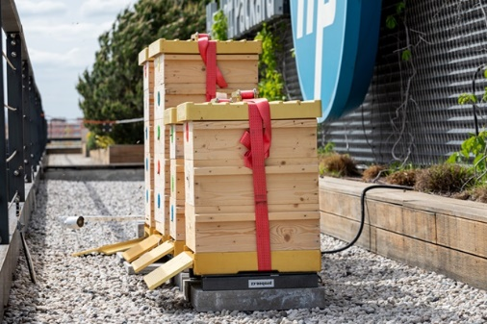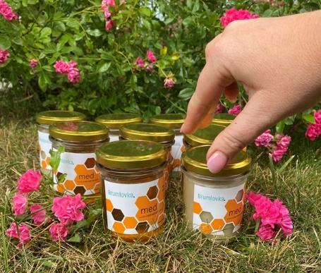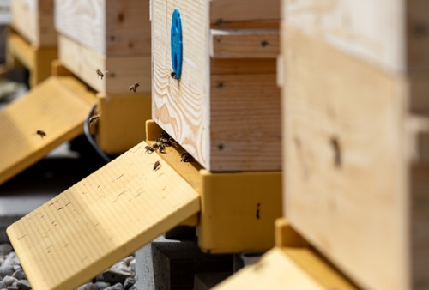

„*Jsme nadšení z toho, jak se včelám na Brumlovce daří*,“ říká Martin Unger, technický ředitel & ESG společnosti Passerinvest. „*Díky zájmu nájemců o patronát včelstev jsme ke čtyřem úlům na střeše administrativní budovy Delta mohli s radostí přidat i další úl na střechu budovy Filadelfie. Tím nejen zvýšíme produkci medu, ale zároveň zase o něco více přispějeme k ochraně biodiverzity a rozvoji životního prostředí v oblasti Prahy 4*.“

**Více než jen med**

Úly na střechách Brumlovky vznikly ve spolupráci s iniciativou Včely na střechách, která podporuje rozvoj městského včelaření. Nájemci i firmy mají možnost sledovat aktivity včel prostřednictvím webových kamer, což přináší fascinující pohled do života těchto nenápadných, ale nepostradatelných tvorů. Průběžné sledování různých parametrů chování včelstva uvnitř úlů je zároveň součástí výzkumného projektu, který následně poskytne cenné informace pro všechny včelaře. Kromě produkce medu včely také opylují rostliny v lokalitě, což posiluje místní ekosystém a zvyšuje jeho odolnost vůči klimatickým změnám.

Med z Brumlovky přináší radost i mimo úly. Společnost Passerinvest stejně jako v loňském roce věnuje polovinu svého medového výnosu spolku seniorů Letokruh, který jej využívá pro výrobu vánočních perníčků, kterými pak Passerinvest obdarovává místní komunitu během svátečních akcí, například při rozsvícení vánočního stromu. Každý upečený perníček je tak nejen lahodným dárkem, ale i symbolem solidarity a spolupráce, která dělá z Brumlovky výjimečné místo k životu i práci.

Více informací a fotografie v tiskové kvalitě Vám poskytne:  
Kristýna Samková**,** Head of PR and Marketing dept.  
**PASSERINVEST GROUP, a.s.**Tel.: (+420) 221 582 111  
E-mail: [Kristyna.Samkova@Passerinvest.cz](mailto:Kristyna.Samkova@Passerinvest.cz)  
www.passerinvest.cz, [www.brumlovka.cz](http://www.brumlovka.cz)

Kamila Žitňáková  
**Crest Communications a.s.**  
Mobil: (+420) 725 544 106  
E-mail: [kamila.zitnakova@crestcom.cz](mailto:kamila.zitnakova@crestcom.cz)

**O společnosti:**

[Passerinvest Group](https://www.passerinvest.cz/) (dále Passerinvest) je ryze český stavitel a investor. Společnost byla založena Radimem Passerem již v roce 1991 a od té doby získala řadu zkušeností s výstavbou administrativních a komerčních budov, rezidenčních objektů i občanské vybavenosti. Passerinvest jejako odpovědný urbanistický developer od roku 1998 spojován převážně s [Brumlovkou](http://www.brumlovka.cz) (BB Centrum) v Praze 4, které je jedním z největších a nejúspěšnějších urbanistických projektů nejen v České republice, ale v celé Evropě. Dalším významným projektem v portfoliu společnosti jsou [Nové Roztyly](http://www.krcakzije.cz), konkrétně brownfield bývalých jatek areálu Interlov, kde by v budoucnosti mělo vzniknout místo s příjemným bydlením s velkým parkem, doplněné o služby široké veřejnosti a administrativní funkci. Principy městské výstavby a dlouhodobě udržitelný rozvoj Prahy i České republiky jsou součástí vize společnosti Passerinvest, která si díky svému odpovědnému přístupu vybudovala velmi dobré jméno jak na domácí, tak na mezinárodní úrovni. Zásluhu na tom má nejenom kvalita realizovaných projektů a vysoká úroveň poskytovaných služeb, ale i smysl pro fair-play, zákaznický přístup a zejména zodpovědnost vůči společnosti i životnímu prostředí.